项目编号

南京工程学院
大学生科技创新基金项目

立 项 申 报 书

项目名称： 基于Python的在线请假系统
项目类别： 本科生科技创新训练项目
负责人(学号)： 朱勇（202160340）
指导教师： 王琦
单 位： 计算机工程学院
联系电话： 17314977940
填表日期： 2017年11月3日

共青团南京工程学院委员会印制

负责人 | 姓 名 |  |  |  | 朱勇 |  |  | 学号 |  | 202160340 |  |  | 班 级 | 计嵌162
负责人 | 专 业 |  |  |  | 计算机科学与技术（嵌入式培养） |  |  |  |  | 联 系 电 话 |  |  | 17314977940
指导教师 | 姓 名 |  |  |  | 王琦 |  |  |  |  | 专业/研究方向 |  |  | 机器学习和社交网络分析
指导教师 | 职称/职务 |  |  |  | 讲师 |  |  |  |  | 联 系 电 话 |  |  | 13951850706
指导教师 | 姓 名 |  |  |  |  |  |  |  |  | 专业/研究方向
指导教师 | 职称/职务 |  |  |  |  |  |  |  |  | 联 系 电 话
负责人近年来承接、组织、参与的学术科技活动情况（含科技项目、学术论文名称、完成时间、鉴定、发展以及获奖情况等）
创新学院课程结业
创新学院工程机器人实验室NAO组负责人，大数据实验室成员
创新学院联合南京四只小熊软件科技有限公司考勤系统项目，无人超市项目成员
“挑战杯”竞赛支撑项目《微博热点事件挖掘——以网贷为例》项目组成员
二等奖学金，三等奖学金
项目组其他成员情况
序号 |  | 姓名 |  |  | 学号 |  | 班 级 |  | 专业 |  |  | 项目分工 |  |  |  | 签名
1 |  | 刘涛 |  |  | 202160219 |  | 计嵌161 |  | 计算机科学与技术（嵌入式培养） |  |  | 后端开发
2 |  | 钟雅妮 |  |  | 213160221 |  | 工设161 |  | 工业设计 |  |  | UI/UE设计/前端开发
3 |  | 徐永香 |  |  | 203150507 |  | 数控151 |  | 自动化（数控技术） |  |  | 前端开发
4 |  | 伏海旭 |  |  | 202160521 |  | 数嵌162 |  | 数字媒体（嵌入式培养） |  |  | 前端开发
5 |  | 骆紫薇 |  |  | 209160214 |  | 会计162 |  | 会计学 |  |  | 项目管理，资金统筹
项目组其他成员近年来承接、组织、参与的学术科技活动情况（含科技项目、学术论文名称、完成时间、鉴定、发展以及获奖情况等）
刘涛：国家励志奖学金，两次一等奖学金，创新学院工程机器人实验室成员，“挑战杯”竞赛支撑项目《微博热点事件挖掘——以网贷为例》项目组成员
钟雅妮：特等奖学金，二等奖学金，创新学院大数据实验室成员，创新学院联合南京四只小熊软件科技有限公司考勤系统项目，无人超市项目成员
徐永香：二等奖学金，创新学院工程机器人实验室成员
伏海旭：特等奖学金，二等奖学金
骆紫薇：两次单项奖学金
研 究  项 目 |  |  | 名 称 |  |  | 基于Python的在线请假系统
 |  |  | 项目类别 |  |  | 自然科学类 |  |  |  |  | 申请经费 |  |  |  | 3470
一、项目的研究意义、国内外研究现状、水平和发展趋势，研究预期达到的科学技术水平、社会和经济效益。
本项目拟研究一个网站用户请假系统的实现方案，并设计实现一个原型系统，旨在帮助用户脱离每天需要前往办公室签假条或者打电话等口头请假不方便且不易于管理的烦恼。
现在在很多学校中，请假都是一个难题。以南京工程学院为例，请假需要打印假条，到辅导员那里签字，去学工处盖章，交给任课老师一份，交给班主任一份，请假过程中还需要提前和辅导员老师约定时间，以免去办公室人不在，白跑一趟，很不方便。本项目的目的就是节约请假者的时间，同时保留请假的凭证，提高办事和管理的效率。
通过对相关研究进行搜集归纳，我们发现目前针对在线请假这个功能的系统还处在初级阶段，大多是通过网页端访问，通过jsp和asp来实现，用户体验比较不理想，尤其是对移动端的适配比较不好。因此，设计和实现一个方便，安全且适用于移动需求的在线请假系统是具有普遍应用价值的。
本项目计划研究和设计出一个在线请假的方案，开发和实现其原型系统，并部署在服务器上，用户只需要打开微信，通过寥寥几个步骤，就可以完成请假申请，辅导员也可以方便及时的接受请假信息，进行管理，任课老师同样可以很及时的收到请假同学的信息。同时请假相应凭证会保留在数据库里，方便日后核查。
二、项目的研究内容、预计突破或解决哪些技术难题、研究的创新点。
- 项目的研究内容：

（1） 通过对课题内容的分析，可以看出想要实现本项目的目标至少需要完成三个任务：第一要能够发出请假请求，第二是管理者可以接受请假请求并选择通过与否，第三是要可以及时推送给任课老师。
（2） 通过对目前已有的技术进行调查，如html+css+js，安卓，ios，微信公众号网页开发等，我们最后决定使用微信小程序来实现请假系统。一是因为微信小程序本质上是一个可以实现之前只能是原生态APP可以实现的效果和功能的web页面，使用wxml+wxss+js来开发，对已经掌握前端开发技术的同学来说上手难度低。第二是因为微信用户群体庞大，且小程序即开即用，用完即关，不需要安装，方便快捷，用户体验好。
（3） 微信官方在小程序中封装了很多的api给开发者调用以构建自己的小程序，比如wx.showToast(OBJECT)弹出提示框，createCanvasContext创建绘图，wx.saveFile用来保存文件，wx.getLocation获取当前位置，wx.getUserInfo获取用户信息等，这些可以很方便且符合规范构建地项目架构和开发。
（4） 微信用户端与Web服务器的交互，本质上都是通过http协议来实现的，而微信小程序强制要求通过https进行交互，因为ssl协议可以保证传输过程中数据安全，从而提高用户资料的安全性。目前的想法是使用Django这个MVC框架进行构建，然后向前端暴露api: GET /api/book，前端通过Javascript调用后端api来操作DOM，渲染在小程序中。微信在小程序中封装了wx.request这个api用来向服务器发送请求，在函数调用之后，微信小程序的框架就会判断数据状态的变化，然后进行diff判断，如果有变化就渲染到界面中。学生请假请求到达服务器后，数据会保存在服务器端的MySQL数据库中，MySQL是当下最流行的关系型数据库管理系统，在web应用方面是最好的Relational Database Management System管理软件之一。Django提供了完善的model层用来创建和读取数据，不需要直接对数据库进行操作，每个模型是一个Python类，继承django.db.models.model类，该模型的每个属性表示一个数据库表字段。所有这一切已经自动帮我们生成了数据库访问api:pymysql。然后调用API在视图函数views.py中将JSON传递到前台，使用Ajax调用API然后操作DOM。向辅导员推送当前请假同学的信息，调用wx.showToast(OBJECT)弹出消息框，等待确认。确认完成后，会以同样的方式返回数据给服务器，然后再向任课老师端推送请假学生信息。
（5）
首先要知道微信小程序的登录流程是:
1.客户端请求用户授权
2.用户授权成功
3.客户端或得到用户基本信息(包括code,没有openid的用户明文信息, 有openid的加密后的信息, 解密向量iv)
4.客户端把返回的信息发送到服务器
5.服务器使用code去微信服务器换取session_key
6.服务器用这个session_key+iv去解密用户密文, 得到用户完整信息(基本+openid)
将用户在服务器登录, 维持用户session(这里的失效时间微信约定是30天)

因为jwt始终使用http头部的token进行验证这里我的思路是:
1.微信用户登录后, 返回客户端token, 并在缓存创建用户的session信息
2.客户端请求时附加http头Authorization=JWT <token>
3.使用中间件检验http头的token, 审查通过则在request上追加一个jwt_user属性(这里不想覆盖Django自带user), 同时去缓存寻找这个用户的session信息, 加载到request.jwt_session, 审查如果不通过则jwt_user设置为None, jwt_session为一个空的session对象
4.使用认证方法, 对于需要进行登录的接口检验用户是否为None
这里中间件实现了django-jwt-session-auth, 调用模块内部的jwt_login函数, 登录你的用户时会返回一个token, 这个token将要返回客户端, 同时它也会做user的session缓存动作.下一次客户端带着Authorization=JWT <token>调用的时候中间件会直接将对应的user和session加载到request.jwt_user和request.jwt_session, 这里你需要设置的只有设置两个值: USER_TO_PAYLOAD和PAYLOAD_TO_USER两个方法:
最后，关于认证器，使用rest-framework可以直接继承BaseAuthentication在authenticate方法里校验jwt_user是否为None即可, 如果直接使用django原生的view, 可以写一个装饰器装饰在类view的dispatch方法上或直接装饰在函数的view上.

2.预计突破技术难题和创新点
（1）UI/UE设计部分
使用PS设计UI的过程中，会考虑到微信小程序封装组件过少而无法实现效果，使用MOCKINGBOT的话还需要时间上手学习
（2）前端页面模板
1.微信官网API文档内置函数很多，需要时间来学习和摸清特性
2.JS和后端Django以JSON格式进行数据交换的地方，要提前制定接口文档和规范命名
3.使用Ajax进行异步数据交换可以更新部分网页而不需要重新加载，但这个技术还需要深入了解
4.Webpack可以很好的安装第三方依赖库，但是功能复杂，需要继续学习使用
（3）后端服务器模块
1.Django默认使用SQLite3，改成MySQL的话因为使用的是最新的Python3.5导致之前的MySQL扩展无法使用，需要解决。
2.Python搭建小程序后端在业界目前并没有太多先例，过程中遇到的所以问题都需要自己解决，没有参考，有一定的挑战性。
3.微信必须使用HTTPS协议请求后端服务器，不支持COOKIE，不支持Django内置的user登录, 因为它使用的是微信的用户系统
（4）研究的创新点
1.创新性的使用JWT来保证了用户的在线验证。用户登录以后, 原先保存在cookie里边的一个随机的sessionid变成了保存在http头部的Authorization字段的一个token值, 这个值是服务端自身加密的, 客户端无需解密, 只要服务端知道这个token对应这个用户就好
2.使用pyjwt自己重新构建一个用户登录/鉴权的组件
3.重新构建两个服务器端API:
/oauth/token 通过小程序提供的验证信息获取服务器自己的 token
/accounts/wxapp 如果登录用户是未注册用户，使用此接口注册为新用户
4. 服务端使用 sanic 框架 + swagger_py_codegen 生成 rest-api。
三、项目的研究方法、技术路线、实验方案及可行性分析
项目研究方法：
1.本项目由团队协作，代码采用Git版本控制器（CVS），除了版本控制以外，还可以实现每日工作备份和异地协同工作的功能。Git提供多系统甚至图形界面支持，在多个平台下可以提供良好的体验。团队成员有序分工，将本项目所涉及的各个功能分割成不同的功能模块，设计统一的接口，实现各个模块之间的有效通信。在项目初期，分别针对自己负责的模块进行研究、编写与测试，在此过程中小组成员可以利用版本控制器及时查阅其他成员的进度与代码以便于更好的设计实现对应接口。针对不同功能模块，允许小组成员自行选择合适的编程语言以实现系统效率的最高化。同时利用Github做代码托管，不需要搭建个人Git服务器，节约了成本。
2.UI/UE使用MOCKINGBOT进行产品原型设计。
3.前端利用微信Web开发者工具。
4.后端采用Python中的Django模板，它的好处是松耦合，能够迅速的开发和干净设计，同时Django支持对象关系映射和多语言，并且自带了一个轻量级的Web服务器，方便进行终端到终端应用的开发测试。
5.Web服务器选择高性能HTTP服务器和反向代理服务器的Nginx，满足高性能需求和低硬件占用。
6.数据库MySQL
7. 使用Let's Encrypt的SSL证书，成本低，快捷，支持多域名，三条命令即时签署+导出证书。

项目的技术路线：
- 用户体验交互和用户界面设计师产出UI；
- 利用wxml+wxss+js技术进行前端开发；
- 利用Python的Django框架进行服务端开发；
- 服务器使用Ubuntu这个Linux发行版作为操作系统，方便解决依赖配置问题
- 使用Swagger进行RESTFUL接口的文档设计

登陆时序图

后端授权登录流程

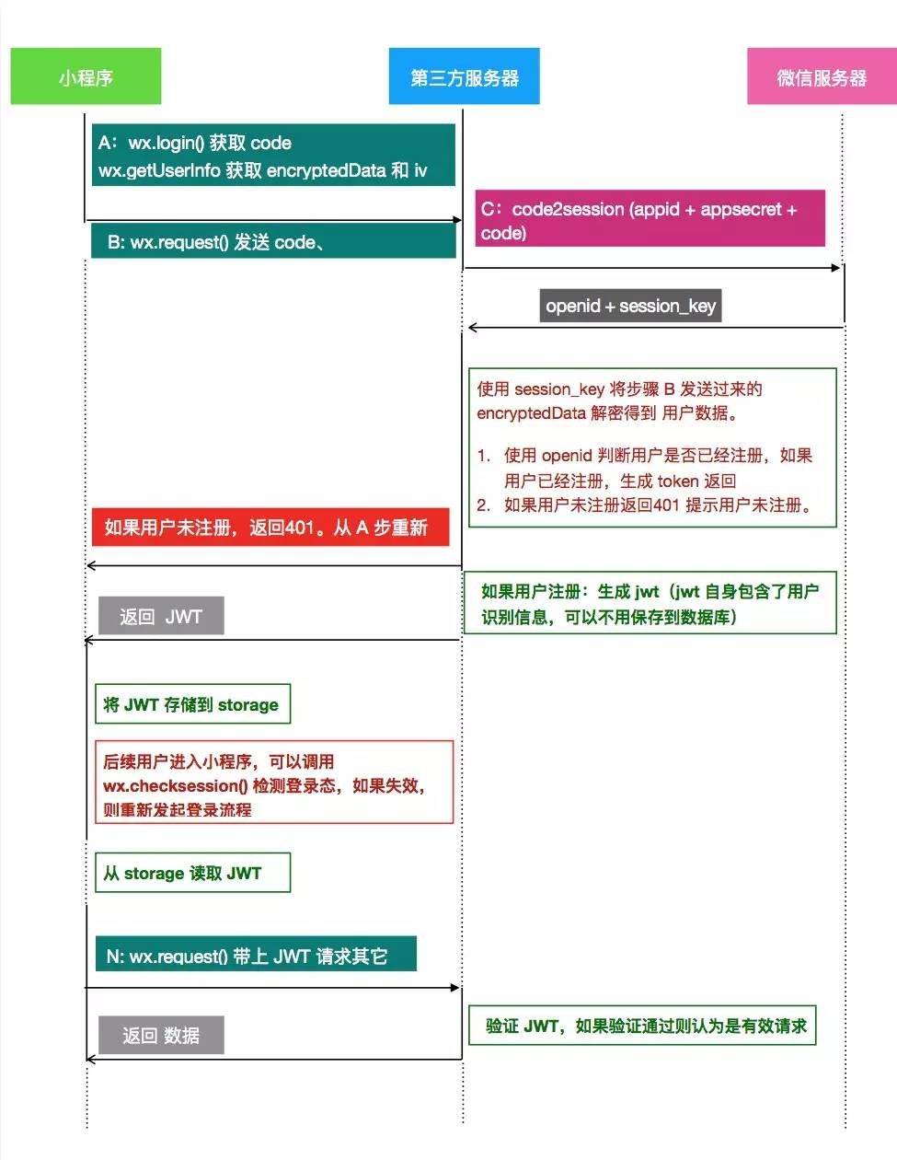

功能框图
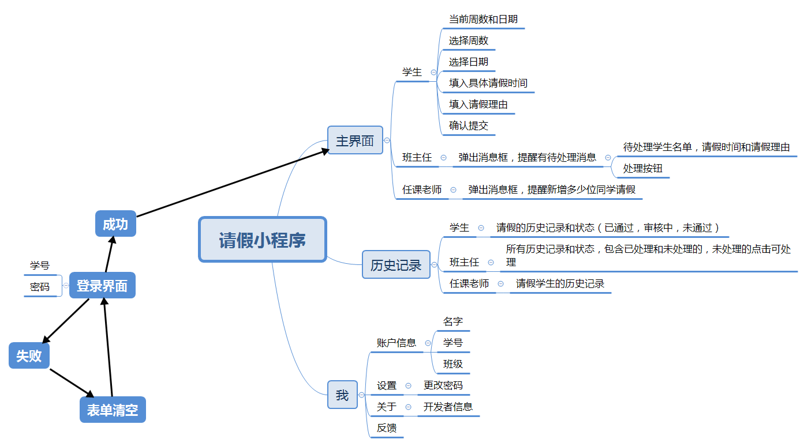

实验方案：
- 创建Github云端私有仓库
- 考察项目总需求，完成项目需求文档
- UI/UE设计师完成UI设计
- 确定用户群体并将其分割成不同的功能模块。
- 确定针对不同编程语言的代码规范与接口规范，研究前后端交互问题
- 完成接口文档
- 完成前后端开发
- 上线运行调试

可行性分析：
团队成员都拥有项目开发经历，部分成员参与企业级项目开发，熟悉完整的软件项目管理和开发流程。同时，项目研究内容微信小程序作为微信之父力推的功能，而且加上它轻量的特性，拥有非常广阔的应用前景，而Python在Web开发方面已经有很多的研究成果。在已有基础的情况下，实现一个基于Python的微信小程序，将有较大可能性。

四、研究工作条件和基础（包括前期研究工作基础，已有研究成果，现有的主要仪器设备、研究技术及协作条件等）
1．前期研究工作基础
项目组成员都具有编程和web开发经验，大部分成员已掌握C、JAVA和HTML+CSS+Javascript基础，有的成员熟悉设计开发网页；有的成员熟练掌握Linux系统操作与维护，有一定的服务器环境搭建维护经验。后端开发的成员已经掌握Python基础和Django框架的使用。UI/UE设计成员拥有非常好的设计基础和项目实战经验。
2．已有成果
项目组已经分配研究任务，开始着手开发，已经完成了几个wxml的页面。后端成员已经成功完成了Python学习并正在使用Django框架进行项目构建。
已构建Github私有仓库，随时可以使用GitKraken同步到本地。
3.主要设备
ThinkPad black will S5
Dell UltraSharp U2415 Monitor
Dell Inspiron Inspiron 14 7000 series cartridge swim Master
Aliyun Cloud server ECS
4.协作条件
组内建立开发进度汇报制度，负责人监督成员研究情况，协调项目开发工作。团队成员都会使用Teambition团队协作工具。
5.研究技术及理论支持
Ubuntu Server erection and construction
React.js、Angular.js、Bootstrap、jQuery、Vue.js
Nginx High Performance Server
MySQL Database
HTML& Cascading Style Sheets&Javascript
Python-Django Framework
WXML&WXSS
Model View Controller Design paradigm
HTTP(S) Request
Markdown Markup Language
Git&Github-Distributed Version Control System& Remote Managed Platform
Swagger-API Development Tools

五、研究工作进度安排
2017．11-2018.1：
产出UI设计
2018.1-2018.4
完成前端开发
2018.4-2018.8
完成后端开发
2018.8-2018.9
完成最终Bug检查和修复

- 预期研究成果及考核目标
拟实现一个通用的在线请假系统，力求达到如下方面：
1、用户注册或登录后可使用本系统；
2、学生可在本系统选择请假时间，日期，填写理由，提交申请。
3、辅导员上线后会弹出窗口提示新增多少同学请假，然后查看他们的个人信息和请假时间，处理请求，选择同意或者驳回；
4、辅导员同意请假，推送成功消息并返回给学生，任课老师收到这位同学的个人信息和请假消息；

七、主要参考文献或资料
- Python Basic course.Magnus Lie Hetland
- Lightweight Django. Julia Elman，Mark Lavin
- Flask Web Development:Developing Web Applications with Python Miguel Grinberg
- Dr. Charles R Severance. Python for Informatics. CreateSpace Independent Publishing Platform,2013
- High performance mysql. Baron Schwartz，Peter Zaitsev，Vadim Tkachenko
- MongoDB： The Definitive Guide.Second Edition
- 微信小程序：开发入门及案例详解 李骏，边思
- HTTP authority guidelines. David Gourley， Brian Totty， Marjorie Sayer，Sailu Reddy，Anshu Aggarwal
- O'Reilly：Head First Ajax
- Web design and front-end development secret: HTML, CSS JavaScript jQuery building site. Jon Duckett
- Vue. Js front-end development quick start and professional applications
- Angular Presents authoritative tutorial. Ari Lerner
- The React to develop practical. Cássio de Sousa Antonio
八、经费预算
支 出 科 目 |  |  |  |  |  |  | 金 额（元） |  | 计 划 根 据
云服务器ECS |  |  |  |  |  |  | 1132 |  | 阿里云入门级官方报价1132/年
云数据库RDS（30G） |  |  |  |  |  |  | 1264 |  | 阿里云官方报价1264/年
CDN内容分发网络 |  |  |  |  |  |  | 270 |  | 阿里云官方报价270/TB
书本资料费 |  |  |  |  |  |  | 748 |  | 参考资料京东商城报价
域名 |  |  |  |  |  |  | 55 |  | 万网官方报价55元
总经费 |  |  |  | 3469元，其中申请 3469元，自筹 0 元
项目组意见（项目的意义、项目组成员的学术水平、完成本项目的条件、填报内容的真实性等）

项目负责人签字： 指导教师签字：
年 月 日 年 月 日
所在单位专家组意见（项目的意义、项目组成员的学术水平、完成本项目的条件、填报内容的真实性等）

专家评审组组长： （部门盖章）
年 月 日
学校大学生科技创新基金指导委员会意见：

专家评审组组长： （团委代章）
年 月 日

